Tarefa Práctica 4: Securización dun Servidor LAMP Nativo con HTTPS

Obxectivos da Práctica
- Comprender os conceptos básicos de SSL/TLS e a necesidade de cifrar o tráfico web con HTTPS.
- Aprender a xerar un certificado SSL/TLS autofirmado usando OpenSSL.
- Configurar un Virtual Host de Apache para servir contido a través do porto 443 (HTTPS).
- Activar os módulos de Apache necesarios para a xestión de SSL.
- Axustar as regras do firewall para permitir o tráfico HTTPS.
- Implementar unha redirección permanente de HTTP a HTTPS, unha práctica estándar de seguridade.

Contexto
Na primeira práctica, montamos un servidor LAMP completamente funcional, pero toda a comunicación entre o navegador e o servidor viaxaba en texto plano (HTTP). Calquera persoa nunha rede intermedia podería interceptar e ler os datos. Para calquera aplicación real, isto é inaceptable.
Nesta práctica, imos securizar o noso servidor. Como non dispoñemos dun dominio público real para obter un certificado dunha Autoridade de Certificación (CA) como Let's Encrypt, crearemos o noso propio certificado autofirmado. Este tipo de certificado ofrece o mesmo nivel de cifrado, pero non é recoñecido automaticamente polos navegadores, o que nos ensinará unha lección valiosa sobre a "cadea de confianza" en internet.

Requisitos Previos
- Ter completada a Práctica 1 ("Instalación e Configuración dun Servidor LAMP..."), incluíndo a creación do Virtual Host proxecto.daw.
- Unha máquina virtual con Ubuntu 24.04 coa pila LAMP nativa funcionando.
- Un número de equipo asignado (XX).

Fases da Práctica

Fase 1: Xeración do Certificado SSL
Usaremos a ferramenta openssl para crear simultaneamente a nosa clave privada e o noso certificado público.
- Crear a Clave e o Certificado:
Executa o seguinte comando na terminal. Este comando creará unha clave RSA de 2048 bits e un certificado válido por 365 días.
sudo openssl req -x509 -nodes -days 365 -newkey rsa:2048 -keyout /etc/ssl/private/apache-selfsigned.key -out /etc/ssl/certs/apache-selfsigned.crt
O comando solicitarache varios datos. A maioría podes deixalos por defecto premendo Intro, pero o máis importante é o último:
  - Common Name (e.g. server FQDN or YOUR name) []: Aquí debes escribir o dominio exacto que queres asegurar. Para esta práctica, será proxectoXX.daw (substitúe XX polo teu número de equipo).
- Verificar os Ficheiros Creados:
Comproba que os dous ficheiros existen nas súas respectivas localizacións:
  - A clave privada: sudo ls -l /etc/ssl/private/apache-selfsigned.key
  - O certificado público: sudo ls -l /etc/ssl/certs/apache-selfsigned.crt

Fase 2: Configuración de Apache para Usar SSL
Agora debemos dicirlle a Apache como usar estes ficheiros.
- Activar o Módulo SSL:
Apache necesita o seu módulo SSL para entender HTTPS. Tamén activaremos o módulo de cabeceiras, que é unha boa práctica.
sudo a2enmod ssl
sudo a2enmod headers
- Crear un Virtual Host para HTTPS:
A mellor práctica é ter un ficheiro de configuración separado para o tráfico seguro. Copiaremos o noso Virtual Host existente para crear unha versión para o porto 443.
sudo cp /etc/apache2/sites-available/proxecto.daw.conf /etc/apache2/sites-available/proxecto.daw-ssl.conf
- Editar o Novo Ficheiro de Virtual Host SSL:
Abre o novo ficheiro co teu editor.
sudo nano /etc/apache2/sites-available/proxecto.daw-ssl.conf
Modifícao para que teña o seguinte contido, prestando especial atención ás liñas novas ou modificadas:
<VirtualHost *:443> # Modificado para escoitar no porto 443
ServerAdmin admin@proxecto.daw
ServerName proxecto.daw
ServerAlias www.proxecto.daw
DocumentRoot /var/www/proxecto.daw

ErrorLog ${APACHE_LOG_DIR}/error.log
CustomLog ${APACHE_LOG_DIR}/access.log combined

# --- Sección SSL Engadida ---
SSLEngine on
SSLCertificateFile /etc/ssl/certs/apache-selfsigned.crt
SSLCertificateKeyFile /etc/ssl/private/apache-selfsigned.key

# --- Cabeceiras de Seguridade Recomendadas (Boa práctica) ---
<FilesMatch "\.(cgi|shtml|phtml|php)$">
SSLOptions +StdEnvVars
</FilesMatch>
Header always set Strict-Transport-Security "max-age=63072000"
</VirtualHost>

Fase 3: Redirixir o Tráfico de HTTP a HTTPS
Non queremos que os usuarios poidan acceder á versión insegura. Imos forzar a todos a usar HTTPS.
- Editar o Virtual Host Orixinal (Porto 80):
Abre o ficheiro de configuración orixinal.
sudo nano /etc/apache2/sites-available/proxecto.daw.conf
- Modifica o seu contido para que simplemente redirixa todo o tráfico. Substitúe XX polo teu número de equipo.
<VirtualHost *:80>
ServerName proxecto.daw
ServerAlias www.proxecto.daw

Redirect permanent / https://proxectoXX.daw/
</VirtualHost>

Fase 4: Activación da Nova Configuración
Agora aplicamos todos os cambios.
- Activar o Novo Sitio SSL:
sudo a2ensite proxecto.daw-ssl.conf
- Axustar o Firewall:
Debemos permitir o tráfico a través do porto 443. O perfil Apache Full abre tanto o 80 como o 443.
sudo ufw allow 'Apache Full'
- Verificar a Sintaxe da Configuración:
Este é un paso crucial para detectar erros antes de reiniciar o servizo.
sudo apache2ctl configtest
Se todo está correcto, deberías ver "Syntax OK".
- Recargar Apache:
Para aplicar todos os cambios sen cortar conexións activas, usamos reload.
sudo systemctl reload apache2

Fase 5: Verificación Final no Navegador
- Modifica o Ficheiro hosts: Asegúrate de que o teu ficheiro hosts na túa máquina física (anfitrioa) aínda apunta o dominio proxectoXX.daw á IP da túa VM.
- Proba a Redirección: Abre o teu navegador e visita http://proxectoXX.daw (con http). Deberías ser redirixido automaticamente a https://proxectoXX.daw.
- Acepta a Advertencia de Seguridade: O teu navegador amosará unha advertencia de seguridade a toda páxina ("A súa conexión non é privada", "Potencial risco de seguridade"). Isto é esperado e correcto! Ocorre porque o certificado foi asinado por nós mesmos, non por unha autoridade na que o navegador confíe.
  - Fai clic en "Avanzado" ou "Configuración avanzada".
  - Busca a opción "Aceptar o risco e continuar" ou "Continuar a proxectoXX.daw (non seguro)".
- Verifica o Resultado: Unha vez aceptada a excepción de seguridade, deberías ver a túa páxina de "Éxito!" de prácticas anteriores. No canto do enderezo, deberías ver un icona de cadeado, probablemente tachado ou cunha advertencia, indicando que a conexión está cifrada pero a confianza non puido ser verificada.

Instrucións de Entrega
Deberás entregar un ficheiro PDF que inclúa:
- Capturas de pantalla que demostren o correcto funcionamento:
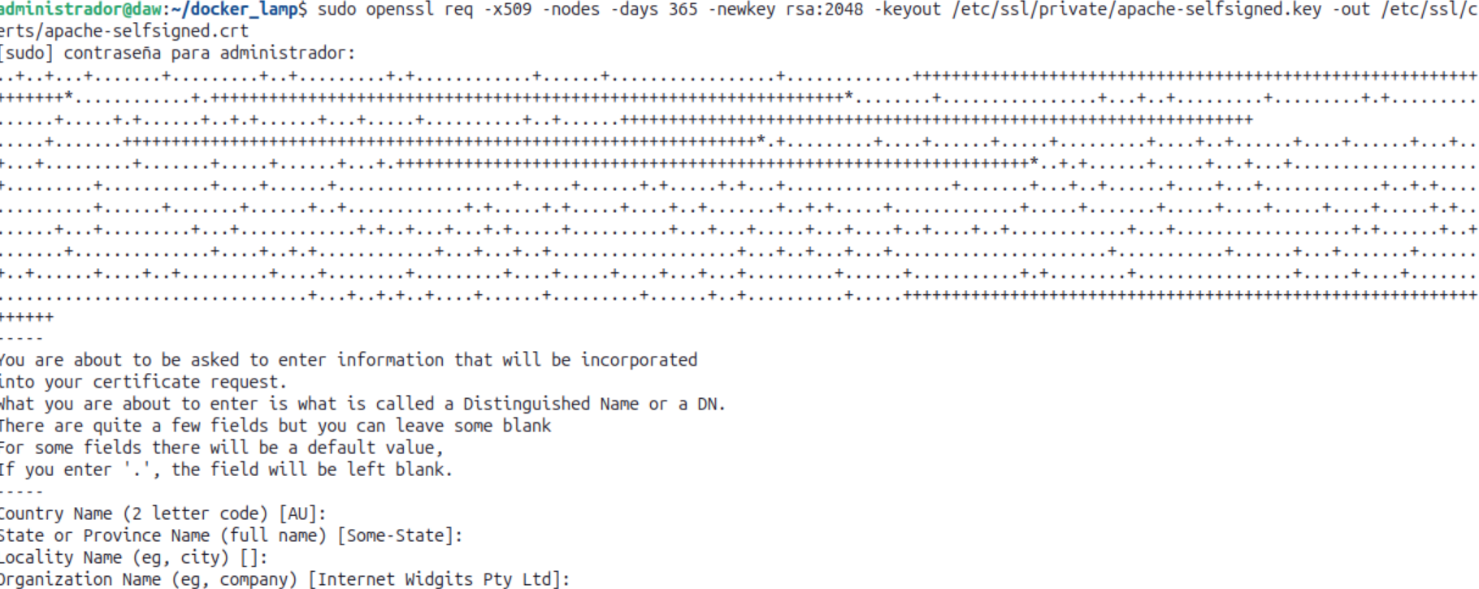
  - A saída do comando openssl durante a creación do certificado.

  - O contido do teu ficheiro de configuración proxecto.daw-ssl.conf.
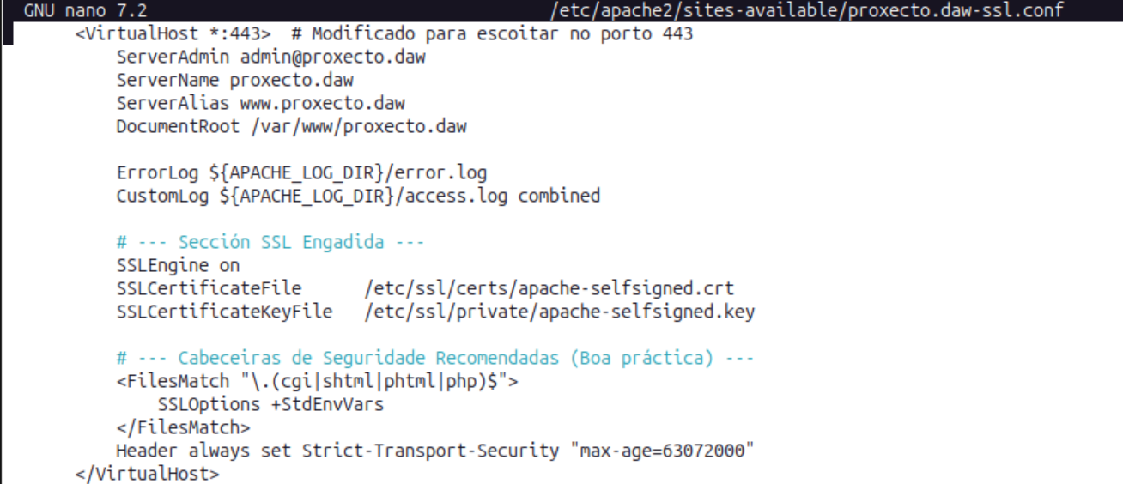

  - O navegador amosando a advertencia de seguridade.
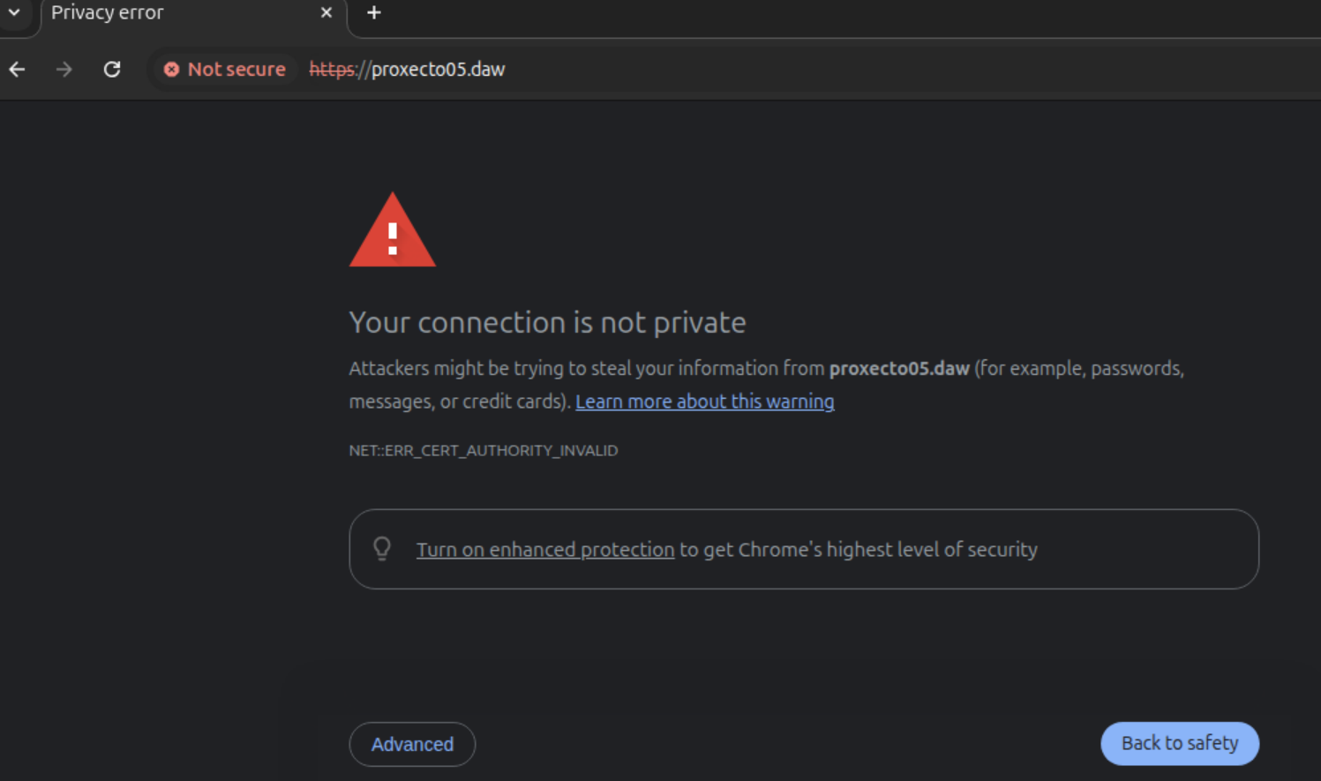
  - O navegador amosando a páxina final con HTTPS na barra de enderezos e o cadeado visible.
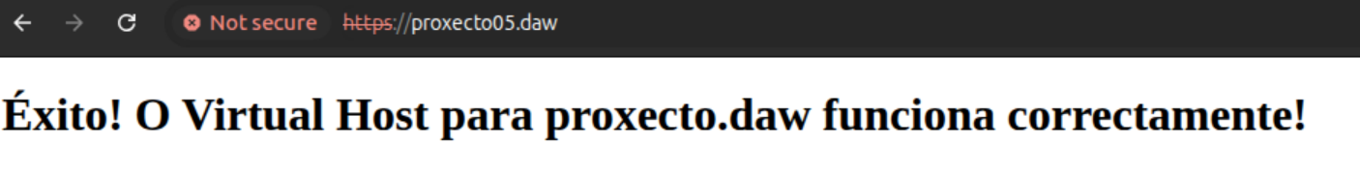
- Análise e Reflexión:
  - Coas túas propias palabras, que é un certificado autofirmado e cal é a súa principal limitación en comparación cun de Let's Encrypt?
Que no se trata de una certificación ofical entonces esta mas limitada porque o navegador non a considera cifrada.
  - Por que é importante forzar a redirección de todo o tráfico de HTTP a HTTPS?
Porque todas as paxinas web oficais usan este estandar de seguridade que se volto indispensable.

